CodingHW_Q36124218

Server.py

Client.py

執行程式成果截圖

先啟動server.py



接著啟動client.py



client傳送訊息，server接收

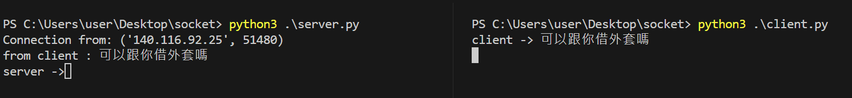

sever傳送訊息，client接收



當client傳送goodbye，client和server會各結束程式。

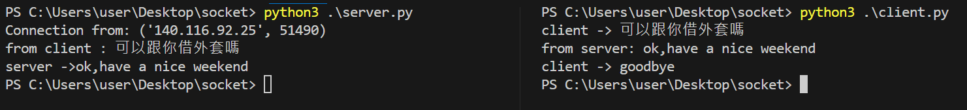

如果連線超過20秒，server.py會自動斷開連結。

